**湖南省科技进步奖提名项目公示内容**

**一、项目名称**：面向实际应用的非线性系统建模理论与动力学分析

**二、提名单位：**邵阳市科技局

**三、提名等级：**湖南省科技进步奖二等奖或三等奖

**四、代表作（含论文、专著）目录：**

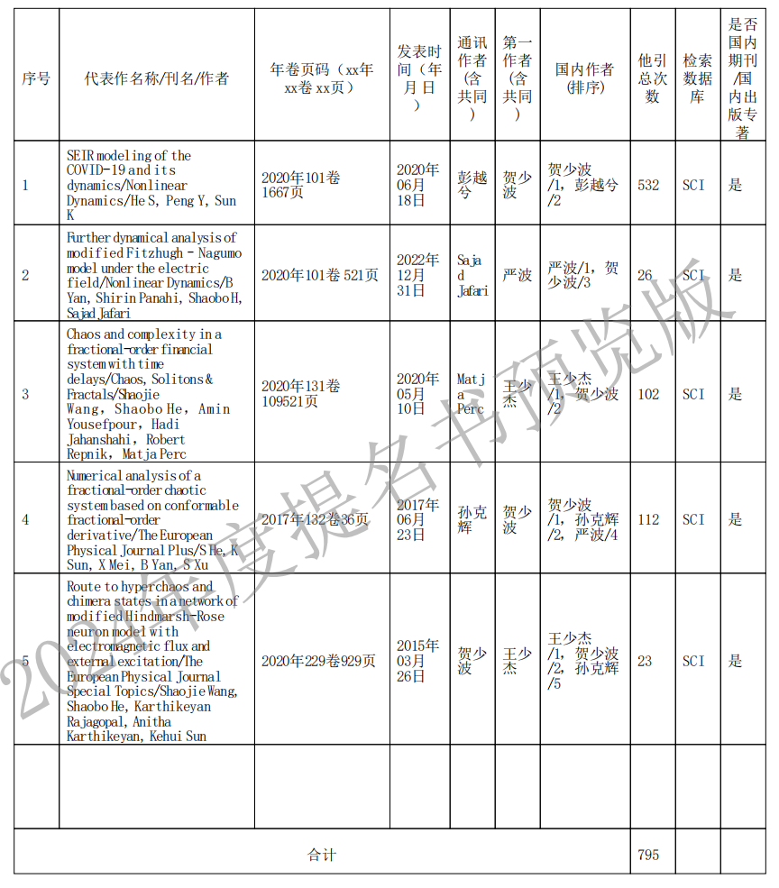

五、**主要完成人：**王少杰、贺少波，孙克辉，严波

**六、主要完成单位：**邵阳学院，湘潭大学，中南大学